2021-03-22 bug: chat komponente kai išpradžių paleidus programą vietoj userName buvo rodomas null

fix: atidarius komponentą inicilizacijos metu patikrinti ar yra localStorage userName elementas ir jei jo nėra jis yra pridedamas į loclas storage.

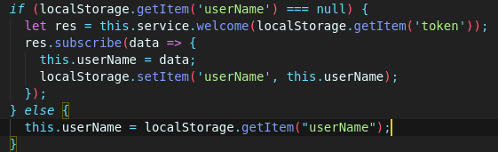kodas: